TRƯỜNG TIỂU HỌC Y JUT

MA TRẬN ĐỀ KIỂM TRA KHOA HỌC HỌC KÌ II

LỚP 4- NĂM HỌC : 2019 - 2020
Mạch kiến thức,  kĩ năng | Số câu và số điểm | Mức 1 |  | Mức 2 |  | Mức 3 |  | Mức 4 |  | Tổng
 |  | TNKQ | TL | TNKQ | TL | TNKQ | TL | TNKQ | TL | TNKQ | TL
Không khí | Số câu | 1 |  |  |  |  |  |  |  | 1
 | Số điểm | 1,0 |  |  |  |  |  |  |  | 1,0
 | Câu số | 1
Âm thanh | Số câu | 1 |  |  |  |  |  |  | 1 | 1 | 1
 | Số điểm | 1,0 |  |  |  |  |  |  | 1,0 | 1,0 | 1,0
 | Câu số | 2 |  |  |  |  |  |  | 10
Nhiệt | Số câu | 1 |  | 1 |  |  |  |  |  | 2
 | Số điểm | 1,0 |  | 1,0 |  |  |  |  |  | 2,0
 | Câu số | 3 |  | 5
Động vật , thực vật | Số câu |  |  | 1 |  | 2 | 1 |  |  | 3 | 1
 | Số điểm |  |  | 1,0 |  | 2,0 | 1,0 |  |  | 3,0 | 1,0
 | Câu số |  |  | 4 |  | 7,8 | 9
Ánh sáng | Số câu |  |  | 1 |  |  |  |  |  | 1
 | Số điểm |  |  | 1,0 |  |  |  |  |  | 1,0
 | Câu số |  |  | 6
Tổng | Số câu | 3 |  | 3 |  | 2 | 1 |  | 1 | 8 | 2
 | Số điểm | 3,0 |  | 3,0 |  | 2,0 | 1,0 |  | 1,0 | 8,0 | 2,0

ĐỀ KIỂM TRA ĐỊNH KÌ HỌC KÌ II - NĂM HỌC:2019 – 2020
MÔN : KHOA HỌC LỚP 4
khoanh vào trước câu trả lời đúng( từ câu 1 ;2;3; 4)
Câu 1: Nguyên nhân làm không khí bị ô nhiễm: ( 1 Điểm )M1
A. Mùi hôi thối từ rác thải.
B.. Do khói, bụi, vi khuẩn và khí độc.
C. Do xác động vật chết, phân hủy.
D. Do kênh, rạch, sông, hồ bị ô nhiễm
Câu 2: Tiếng ồn ảnh hưởng đến sức khỏe con người như thế nào? ( 1 Điểm )M1
A. Gây mất ngủ , ăn không ngon, đi lại khó khăn
B. Điếc lỗ tai, mờ mắt , đi lại khó khăn
C. Gây mất ngủ, đau đầu, có hại cho tai, suy nhược thần kinh
D. Chỉ ảnh hưởng đến trẻ em và người già.
Câu 3: Nhiệt độ cơ thể của người khỏe mạnh vào khoảng: ( 1 Điểm )M1
A. 10^{0C} B. 48^{0C} C. 37^{0C} D. 100^{0C}
Câu 4: Động vật ăn gì để sống: ( 1 Điểm )M2
A. Ăn các loại động vật và uống nước
B. Ăn các loại thực vật và uống nước
C. Chỉ ăn lá cây và uống nước
D. Tùy loài động vật mà có nhu cầu về thức ăn khác nhau
Câu 5: Đúng ghi Đ, sai ghi S vào ô trống trước các ý sau: ( 1 Điểm )M2
Con người làm ra ánh sáng nhân tạo nên không cần ánh sáng mặt trời.
Nhiệt độ chỉ ảnh hưởng đến sự sinh sản của động vật.
Các loài cây khác nhau có nhu cầu về nước khác nhau.
Chí có động vật kiếm ăn vào ban ngày mới cần ánh sáng.
Câu 6: Điền vào chỗ trống cho phù hợp( 1 Điểm )M2
Ánh sáng mặt trời giúp chúng ta có…………………., ………………......................
và …………………………… Nhờ ánh sáng mà chúng ta cảm
nhận được tất cả ……………………………………..............................................

Câu 7: Điền thông tin vào cột B cho phù hợp với cột A :( 1 Điểm )M3
Cột A |  | Cột B
Tưới cây, che dàn |  | ....................................................................  .....................................................................
Ủ ấm cho cây bằng rơm rạ |  | .........................................................................
Cho uống nhiều nước , chuồng trại thoáng mát |  | .....................................................................  .......................................................................
Cho ăn nhiều chất bột , chuồng trại kín gió |  | ........................................................................  ...................................................................

Câu 8: Vẽ mũi tên và hoàn thành sơ đồ trao đổi chất ở động vật sau: ( 1 Điểm )M3
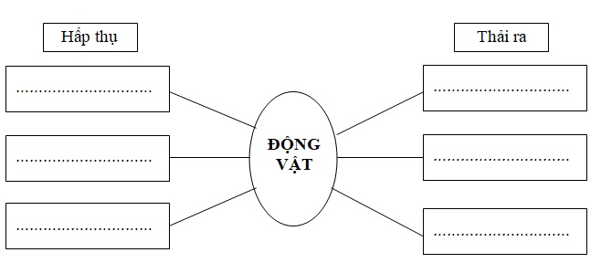
Câu 9: Sự trao đổi thức ăn của thực vật diễn ra như thế nào? ( 1 Điểm )M3
………………………………………………………………………….....................
Câu 10: Ngôi trường em đang học có những tiếng ồn nào? Để hạn chế tiếng ồn trong ngôi trường đang học, em nên làm gì? ( 1 Điểm )M4
....................................................................................................................................

Cư Bao , ngày 22 tháng 06 năm 2020
Duyệt BGH Khối trưởng Giáo viên

Vũ Thị Hiền Bùi Thị Chi Trịnh Thị Toan

ĐÁP ÁN ĐỀ THI CUỐI HỌC KÌ II MÔN KHOA HỌC LỚP 4.
Năm học: 2019 – 2020
Mỗi câu đúng 1 điểm
Câu 1 :B | Câu 2: C | Câu 3: C | Câu 4: d | Câu 5: Thứ tự cần điền: S, S, Đ, S
Câu 6: Thứ tự cần điền thức ăn, sưởi ấm, cho ta sức khỏe, vẻ đẹp của thiên nhiên (1 điểm)
Câu 7: mỗi ý đúng 0,25 điểm
A | B
Tưới cây che giàn | Chống nắng cho thực vật
Ủ ấm cho cây bằng rơm rạ | Chống rét cho cây
Uống nhiều nước , chuồng trại thoáng mát | Chống nóng cho động vật
Cho ăn nhiều chất bột , chuồng trại kín gió | Chống rét cho động vật

Câu 8: Vẽ mũi tên và hoàn thành sơ đồ trao đổi chất ở động vật sau ( 1 điểm)
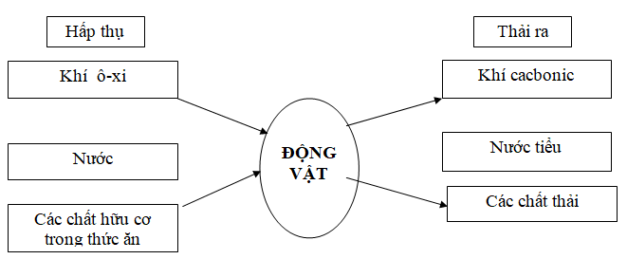
Câu 9: Sự trao đổi thức ăn của thực vật diễn ra như thế nào? (Mỗi ý 0,5đ)
Dưới ánh sáng mặt trời, thực vật sẽ:
- Hấp thụ khí cacbonic, nước và chất khoáng
- Thải ra khí oxi, hơi nước và các chất khoáng khác
Câu 10. Ngôi trường em đang học có những tiếng ồn nào? Để hạn chế tiếng ồn trong ngôi trường đang học, em nên làm gì? (1 điểm)
Tiếng ồn: la hét, chạy giỡn….
Hạn chế: đi nhẹ, nói khẽ..

Thứ .....ngày........tháng ... năm 2020

Trường: Tiểu học Y Jut ĐỀ KIỂM TRA CUỐI HỌC KỲ II
Họ và tên:.......................... Môn: Khoa học
Lớp: 4A........ Thời gian: 40 Phút
Điểm | Nhận xét của giáo viên  ......................................................................................  ......................................................................................
Khoanh vào trước câu trả lời đúng
Câu 1: Nguyên nhân làm không khí bị ô nhiễm: ( 1 Điểm )
A. Mùi hôi thối từ rác thải.
B.. Do khói, bụi, vi khuẩn và khí độc.
C. Do xác động vật chết, phân hủy.
D. Do kênh, rạch, sông, hồ bị ô nhiễm
Câu 2: Tiếng ồn ảnh hưởng đến sức khỏe con người như thế nào? ( 1 Điểm
A. Gây mất ngủ , ăn không ngon, đi lại khó khăn
B. Điếc lỗ tai, mờ mắt , đi lại khó khăn
C. Gây mất ngủ, đau đầu, có hại cho tai, suy nhược thần kinh
D. Chỉ ảnh hưởng đến trẻ em và người già.
Câu 3: Nhiệt độ cơ thể của người khỏe mạnh vào khoảng: ( 1 Điểm )
A. 10^{0C} B. 48^{0C} C. 37^{0C} D. 100^{0C}
Câu 4: Động vật ăn gì để sống: ( 1 Điểm )
A. Ăn các loại động vật và uống nước B. Ăn các loại thực vật và uống nước
C. Chỉ ăn lá cây và uống nước D.Tùy loài động vật mà có nhu cầu về thức
ăn khác
Câu 5: Đúng ghi Đ, sai ghi S vào ô trống trước các ý sau: ( 1 Điểm )
Con người làm ra ánh sáng nhân tạo nên không cần ánh sáng mặt trời.
Nhiệt độ chỉ ảnh hưởng đến sự sinh sản của động vật.
Các loài cây khác nhau có nhu cầu về nước khác nhau.
Chí có động vật kiếm ăn vào ban ngày mới cần ánh sáng.

Câu 6: Điền vào chỗ trống cho phù hợp( 1 Điểm )
Ánh sáng mặt trời giúp chúng ta có…………………., ………………......................
và …………………………… Nhờ ánh sáng mà chúng ta cảm
nhận được tất cả ……………………………………..............................................
Câu 7: Điền thông tin vào cột B cho phù hợp với cột A :( 1 Điểm )
Cột A |  | Cột B
Tưới cây, che dàn |  | ....................................................................  .....................................................................
Ủ ấm cho cây bằng rơm rạ |  | .........................................................................
Cho uống nhiều nước , chuồng trại thoáng mát |  | .....................................................................  .......................................................................
Cho ăn nhiều chất bột , chuồng trại kín gió |  | ........................................................................  ...................................................................

Câu 8: Vẽ mũi tên và hoàn thành sơ đồ trao đổi chất ở động vật sau: ( 1 Điểm )
Câu 9: Sự trao đổi thức ăn của thực vật diễn ra như thế nào? ( 1 Điểm )
………………………………………………………………………….....................
............................................................................................................................................................................................................................................................................................................................................................................................................................................
Câu 10: Ngôi trường em đang học có những tiếng ồn nào? Để hạn chế tiếng ồn trong ngôi trường đang học, em nên làm gì? ( 1 Điểm )
.............................................................................................................................................................................................................................................................................................................................................................................................................................................

